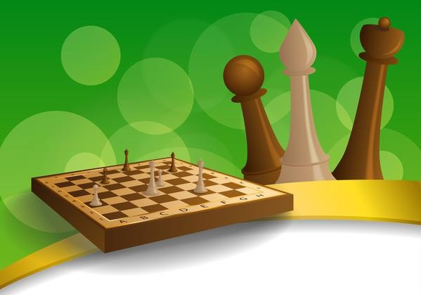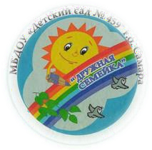
муниципальное казённое дошкольное образовательное
учреждение – детский сад №12 г. Татарск

СБОРНИК
ДИДАКТИЧЕСКИХ ИГР И ИГРОВЫХ ЗАДАНИЙ
«ШАХМАТНАЯ СТРАНА»

Подготовила:Волохова Е.А.

2026г

Содержание
Пояснительная записка… 3
Составь шахматную доску 4
Расставь на доске горизонталь 5
Расставь на доске вертикаль 6
Расставь на доске диагональ 7
Пройди и назови поле 8
Морской бой 9
Какой буквы не хватает? 10
Шахматное лото 11
Почта 12
Найди адрес 13

Пояснительная записка.
Шахматы – это не только игра, доставляющая детям много радости, удовольствия, но и действенное, эффективное средство их умственного развития. Неоценима роль шахмат в формировании внутреннего плана действий – способности действовать в уме. Игра в шахматы развивает наглядно-образное мышление дошкольника, способствует зарождению логического мышления, воспитывает усидчивость, внимательность, вдумчивость, целеустремленность.
Сборник содержит игры, относящиеся к первому разделу обучения дошкольников игре в шахматы «Шахматная доска».
Целью данных игр является знакомство с шахматной доской и еѐ составляющими. Все дидактические игры и задания в данном сборнике моделируют в доступной для детей форме те или иные ситуации, с которыми шахматисты сталкиваются в игре за шахматной доской. При этом все игры и задания являются занимательными и развивающими, эффективно способствуют развитию образного и логического мышления.
Представленные игры будут интересны для педагогов и родителей в период обучения детей игре в шахматы.

Желаем успехов!

«Составь шахматную доску»
Задачи: научить детей запоминать расположение шахматных полей.

Материалы для игры:
Вырезанные из плотной бумаги квадратики (белого и черного цвета).

Правила игры:
Играют две команды. Детям предлагается собрать шахматную доску по памяти на пустом столе из бумажных квадратиков белого и черного цвета.

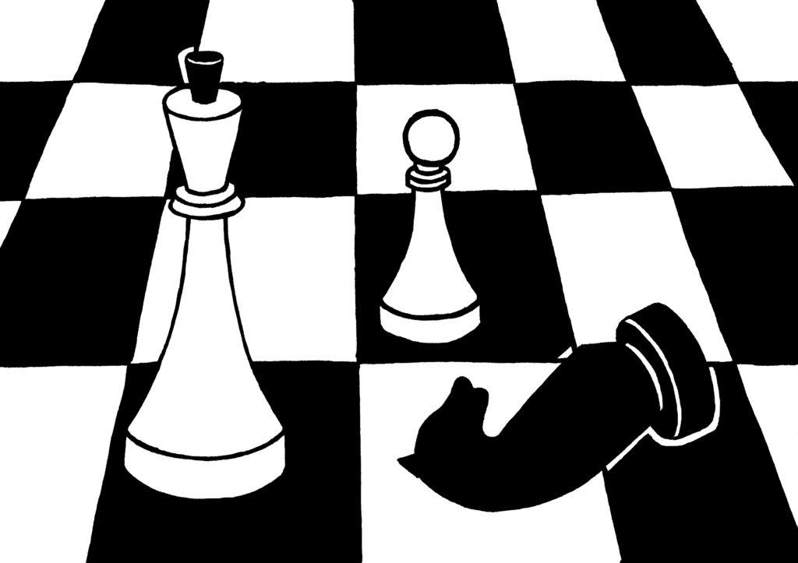

«Собери на доске горизонталь»
Задачи: научить детей ориентироваться на доске, запоминать расположение шахматных горизонталей.

Материалы для игры:
Шахматная доска.
Вырезанные из плотной бумаги квадратики (белого и черного цвета).

Правила игры:
Двое играющих по очереди заполняют одну из горизонтальных линий шахматной доски из бумажных квадратиков белого и черного цвета.

«Собери на доске вертикаль»
Задачи: научить детей ориентироваться на доске, запоминать расположение шахматных вертикалей.

Материалы для игры:
Шахматная доска.
Вырезанные из плотной бумаги квадратики (белого и черного цвета).

Правила игры:
Двое играющих по очереди заполняют одну из вертикальных линий шахматной доски из бумажных квадратиков белого и черного цвета.

«Собери на доске диагональ»
Задачи: научить детей ориентироваться на доске, запоминать расположение шахматных диагоналей.

Материалы для игры:
Шахматная доска.
Вырезанные из плотной бумаги квадратики (белого и черного цвета).

Правила игры:
Двое играющих по очереди заполняют одну из диагональных линий шахматной доски из бумажных квадратиков белого и черного цвета.

«Пройди и назови поле»
Задачи: научить детей ориентироваться на доске, быстро и безошибочно находить названные шахматные поля.

Материалы для игры:
Шахматная доска. Шахматные фигуры

Правила игры:
Две команды, имея фигуру (фишку, шашку, пешку) отправляются в путь: одна с поля a1 – по темным полям, другая с поля a8 – по светлым полям. Игрок переставляет фишку на одно поле и называет его (например: b2, b7). Если поле названо правильно, он имеет право сделать очередной ход. Продвигаются только по диагональным полям. Каждый игрок должен пройти по диагональным полям до противоположного края доски. Усложненный вариант: пройти по всем 32 полям своего цвета.
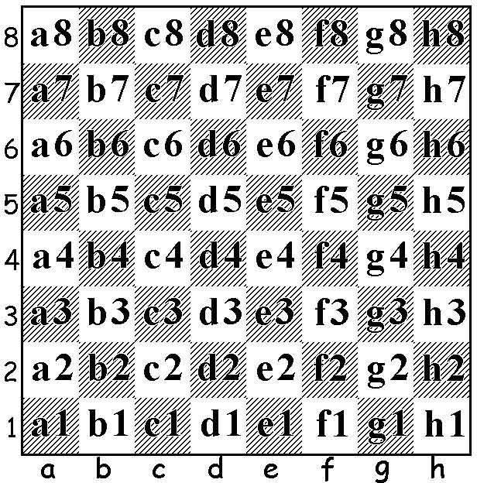

«Морской бой»
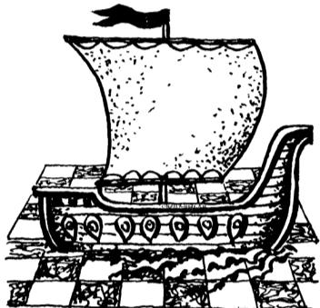
Задачи: научить детей, быстро и безошибочно находить любое шахматное поле.

Материалы для игры:
Фрагменты шахматной доски 2 шт. Шахматные фигуры.

Правила игры:
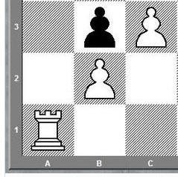
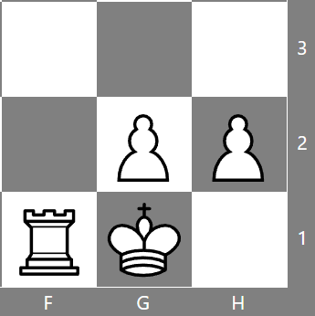
Играют по два ребенка. Берем два фрагмента шахматной доски и фигуры каждому фрагменту по одному цвету, сажаем детей друг от друга подальше. Предлагаем представить, что они стали адмиралами, руководящими мощными эскадрами кораблей, а доски будут у вас – морями, океанами. Ставим на доске из фигур и пешек эскадру кораблей и по - очереди говорим место фигуры, так начинается бой. Первыми начинают фигуры белые. После боя меняемся фигурами. Если снаряд не попал в цель – «мимо», попал – «ранен» или «убит». Кто больше попадет, тот победитель. Задача игрока: потопить раньше соперника корабли противника. Стрелять будем по очереди, но если попали, то ход снова ваш.

«Какой буквы не хватает?»
Задачи: познакомить детей с шахматным алфавитом, шахматной нотацией.

Материалы для игры:
Карточки с буквами шахматного алфавита.

Правила игры:
Карточки с буквами алфавита находятся на столе в ряд так, как они расположены на шахматной доске. Затем несколько букв из этого ряда убирается и детям предлагается найти недостающие буквы и поставить их на место.

a b c e f d g h

Артисту Биму Циркуль Дашь - Его Фамилия Же-Аш.

«Шахматное лото»
h6
a6
g6
g5
h8
e4
f8
f1
Задачи: познакомить детей с шахматной нотацией, шахматным алфавитом.

Материалы для игры:
Шахматная доска.
Фишки.

Правила игры:
У каждого ребенка фишки с обозначением на них шахматной нотации в количестве от 5 до 64 (в зависимости от уровня подготовленности ребенка). Правила игры такие же, как в обычном лото – фишку надо поставить на соответствующее ей место на шахматной доске.
c2
d2

b2

«Почта»
g5
Задачи: познакомить детей с шахматной нотацией, шахматным алфавитом.

Материалы для игры:
Шахматная доска.
Конверты с шахматными «адресами». Силуэты букв шахматного алфавита.

Правила игры:

На большом красочном конверте пишется шахматный «адрес» – например улица В, дом 2, или любой другой. Детям рассказывается о том, что почтальон принес загадочный конверт с необычным адресом и предлагается рассмотреть конверт и отгадать, кому же он адресован. После того, как адресат найден, конверт открывается, а там детей ожидает сюрприз – это могут быть силуэты букв шахматного алфавита, которые раздаются детям и предлагается раскрасить их, кто как хочет. После выполнения задания дети называют каждый свою букву.
h8
f8
h6

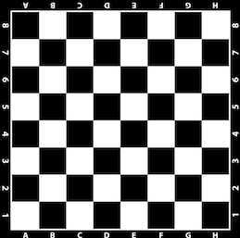«Найди адрес»
e3
g8
f4
Задачи: познакомить детей с шахматной нотацией, шахматным алфавитом.

Материалы для игры:
Шахматная доска.
Фишки.

Правила игры:
Дети получают по несколько фишек с указанием «адреса» поля: необходимо поставить фишки на соответствующие им поля шахматной доски.
a1
d5

«Улицы-проспекты»
Задачи: запомнить горизонтальные и вертикальные линии

Материалы для игры:
Шахматная доска.
Маленькие машинки.

Правила игры:
Детям выдаются маленькие машинки. Предложить поездку по улице
«А» до дома №1,….8 , по улице «Е» до дома №8, по улице «G» до дома №5 …
